图书馆新书导读210期
- 题名：Uber中国1000天:开拓、增长与竞争  作者：翟葆光著  出版社：电子工业出版社  出版年：2017  索书号：F279.712/58  馆藏地：第四借阅室  导读：  《Uber中国1000天：开拓、增长与竞争》一书的作者以Uber中国资深员工的*人称视角，讲述了Uber作为明星创业外企进入中国，拓展至多个城市并快速增长，以及与滴滴正面竞争至合并的历程。 此书还原了作者在Uber中国的一线主导地推、反刷单及调研国际市场等各个方面，呈现了Uber中国在运营中曾经应对的一次次挑战与解决之道，又提炼了互联网公司冷启动、本地化运营、构建企业文化及国际化扩张等方面的经验。深刻反映了“线上”与“线下”的交融：互联网技术对传统行业、人民生活方式乃至社会观念的颠覆。 | 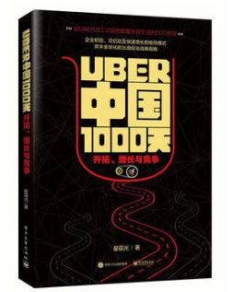

 | - 题名：新媒体引流:移动社交微电商实战秘籍  作者：高光泽著  出版社：电子工业出版社  出版年：2017  索书号：F713.3/519  馆藏地：第四借阅室  导读：本书开篇分析了移动社交微电商的时代大趋势。这一分析解读了，"为什么有人挣钱容易，有人挣钱难的问题。”同时，还用大数据的方法将用户群进行画像，让读者切真感受到这个时代发生了惊人的变化。接下来，对新媒体（直播、APP、线下自媒体）进行市场细分、各个击破。随后，对腾讯（微信公众号、QQ公众号、QQ群、空间）、百度（贴吧、知道、百科、竞价）、*（*、旺旺、支付宝等）、新浪（微博、博客）、线下媒介等进行实战性方法讲解。 | 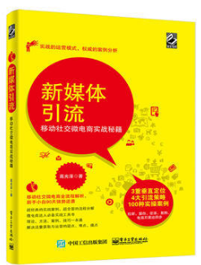
③题名：智慧城市2.0:科技重塑城市未来  作者：司晓 ... 等著  出版社：电子工业出版社  出版年：2018  索书号：F299.21/73  馆藏地：第四借阅室  导读：在快速城镇化、工业化和现代化的"三化”叠加背景下，中国的城市发展正面临着前所未有的机遇和挑战：中国涌现出了北上广深等一批*的城市，参与全球竞争、彰显中国实力，快速的城市化也极大提升了国民福祉；但以雾霾为代表的空气污染困扰了许多城市 ，同时交通拥堵、贫富鸿沟、社会稳定、教育资源分配不均等现代城市病也开始爆发：以互联网、物联网、人工智能、大数据、云计算等新一代信息技术为这场变革提供了新思路、新方案和新模式。本书着重从政务、交通、金融、教育、医疗、居住等六大领域，并结合国内外的优秀案例，展示新一代信息技术如何赋能智慧城市2.0版的构建，旨在为相关政府部门、企事业单位提供决策参考。 |  | 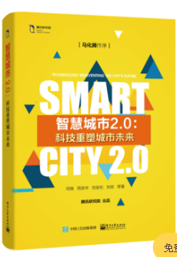

④题名：麦肯锡极简工作法  作者：刘易斯编著  出版社：天津科学技术出版社  出版年：2017  索书号：F272/339  馆藏地：第四借阅室  导读： 据相关数据统计，目前在全球年营业额超过100亿美元的公司中，有高达200多位的现任CEO曾经就职于麦肯锡公司。为什么麦肯锡的“毕业生”能够在这么多的领域内，取得如此非凡的成绩呢？原因就在于麦肯锡公司独创的极简工作法，所以不管他们走到哪里，都能用卓越的工作能力，从职场精英中脱颖而出并终生受用。介绍了麦肯锡公司内部的工作方法——极简工作法，其中包括分析问题、信息收集、逻辑思考、推介方案、团队与客户合作、解决问题、提升能力以及危机防范等相关内容。通过阅读本书，能够让你成为一个优秀的“麦肯锡人”，并拥有超强的竞争力。 | 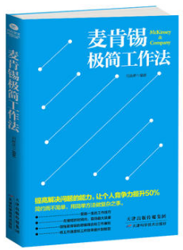

⑤题名：产业集群与城市群的时空分异研究  作者：陈雁云著  出版社：江西人民出版社  出版年：2017  索书号：F269.2/10  馆藏地：第四借阅室  导读:  产业的集群推动着城市规模的扩张、城市建设的发展以及城市之间人口、资本等资源的合理流动，而城市的集群则为产业集群提供优质的基础设施、廉价而高效的生产要素以及各种科技和制度的创新，因此城市群和产业集群之间存在着相互促进的互动发展关系。同时，由于受到区域性因素、资源要素因素以及发展水平等综合影响，城市群和产业集群的发展在时间和空间上呈现出分布、差异，且在时间和空间上的分异呈现一些规律性。  《产业集群与城市群的时空分异研究》将对产业集群和城市群之间的关系以及两者的时空分异进行深入研究，丰富产业经济和区域经济的相关理论研究，并为政府宏观经济部门提供促进区域经济发展的政策建议。 | 